Devoir n°1: statique des fluides

On prendra pour tout les exercices: - pression atmosphérique p₀ = 10⁵ Pa
- accélération de la pesanteur: g = 10 m.s⁻²
- masse volumique de l'eau : ρ = 1000 kg.m⁻³
- 1 bar = 10⁵ Pa

Exercice 1 : questions indépendantes (sur 6 points)

1- Les quatre pneus d'un véhicule sont gonflés à une pression de 2,5 bar et sont chacun au contact du sol sur une surface de 40 cm ². Quel est le poids du véhicule supporté?
2- Le record du monde de plongée en apnée est de 112 m. Calculer la pression en bar dûe à l'eau de mer à cette profondeur (masse volumique de l'eau de mer : ρ_{eaudemer} = 1025 kg/m ³).
3- Une pompe aspirante crée une dépression maximale de 400 hPa. À quelle hauteur maximale doit-on la placer pour pouvoir remonter l'eau d'un puits ?
4-Une éprouvette est retournée sur une cuve à eau. On fait brûler du phosphore à l'intérieur de cette éprouvette ; l'eau monte dans l'éprouvette. Que peut-on en conclure quant à la pression du gaz qui reste à l'intérieur de l'éprouvette ?

Exercice 2 : la fontaine de Héron (sur 8 points)
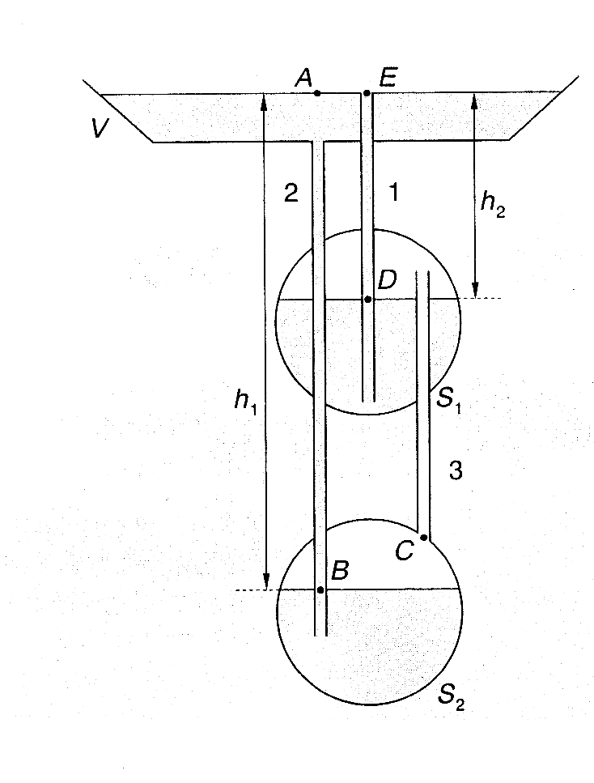
L'invention d'une telle fontaine est attribuée au mécanicien de l'Antiquité Héron d'Alexandrie.
La fontaine de Héron est formée d'un récipient ouvert en forme de vasque V placé en haut et de deux vases sphériques fermés S₁ et S₂ reliés entre eux par trois tuyaux 1,2,3 comme l'indique la figure ci-contre.
Les tuyaux 1 et 2 sont remplis d'eau, le tuyau 3 ne contient que de l'air.
1- Quelle est la pression au point A, sur la surface libre de la vasque V ?
2- Exprimer la pression p_{B} au point B, en fonction de la pression p_{A}, de la hauteur d'eau h₁, de la masse volumique ρ de l'eau et de l'intensité g de la pesanteur. Comparer p_{B} et p_{A}.
3- Justifier pourqoui les pressions p_{B}, p_{C} et p_{D} sont toutes les trois égales.
4- Exprimer la pression p_{D} au point D, en fonction de la pression p_{E}, de la hauteur d'eau h₂, de la masse volumique ρ de l'eau et de l'intensité g de la pesanteur. Comparer p_{D} et p_{E}.
5- Déduire des questions précédentes l'expression de p_{E} – p_{A} en fonction des hauteurs h₁ et h_{2 ,} de la masse volumique ρ de l'eau et de l'intensité g de la pesanteur. Comparer p_{E} et p_{A}.
6- Déterminer les valeurs numériques des pressions p_{B}, p_{D} et p_{E} si h₁ = 1 m et h₂ = 20 cm.

Exercice 3: presse hydraulique (sur 6 points)

Un vérin à huile est capable de soulever une masse de 50 t. Le cylindre a un diamètre de 114 mm. La pompe a un diamètre de 18 mm.
1- Calculer l'intensité de la force à exercer sur le piston de la pompe.
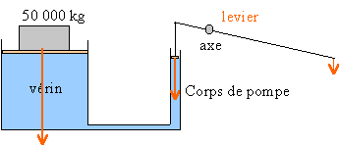
2- Le levier à main actionnant le piston de la pompe tourne autour d'un axe. Les bras de levier, de part et d'autre de cet axe sont longs de 30 et 800 mm.Calculer l' effort à exercer à l' extrémité du levier .
3- Calculer le déplacement du vérin à huile si le piston de la pompe se déplace de h = 5 cm.

